附件：1
淮安四馆及大剧院室外照明部分灯具项目，具体工程量清单如下：
淮安市重点文旅场所电器线路老化及消（安）防等应急工程
"四馆"部分
序号 | 名称 | 型号规格 | 单位 | 数量 |  | 单价  （含税） | 合计 | 备注
1 | X-2  像素灯  （LED点光源） | 1.名称：X-2像素灯.  2.规格：LED光源，9.6W/m,RGBW(3000K),精度8点/m，120°.  3.芯片：飞利浦（流明）、CREE、OSRAM  4.防水等级：＞IP67.  5.输入电压：DC24V.  6.内容：含灯具定制铝合金型材、安装结构件，满足现场安装要求，定制线槽外观颜色与幕墙同色.  7.其它：详见灯具技术参数表. | 套 | 3634 |  | 飞利浦（流明） |  | 防水等级需提供国家级检测中心出具的检测报告
 |  |  |  |  |  | CREE |  | 防水等级需提供国家级检测中心出具的检测报告
 |  |  |  |  |  | OSRAM |  | 防水等级需提供国家级检测中心出具的检测报告
2 | Q-1LED洗墙灯 | 1.名称：Q-1LED洗墙灯.  2.规格：LED光源，72W,RGBW(3000K)，双排灯珠、双角度15°、45°，1M  3.芯片：飞利浦（流明）、CREE、OSRAM  4.防水等级：＞IP65.  5.输入电压：AC220V.  6.内容;含安装结构件,外壳定制与幕墙同色.  7.其它：详见灯具技术参数表. | 套 | 181 |  | 飞利浦（流明）
 |  |  |  |  |  | CREE
 |  |  |  |  |  | OSRAM
3 | Q-1LED洗墙灯 | 1.名称：Q-1LED洗墙灯.  2.规格：LED光源，36W,RGBW(3000K)，双排灯珠、双角度15°、45°，0.5M  3.芯片：飞利浦（流明）、CREE、OSRAM  4.防水等级：＞IP65.  5.输入电压：AC220V.  6.含安装结构件,外壳定制与幕墙同色.  7.其它：详见灯具技术参数表. | 套 | 48 | 飞利浦（流明）
 |  |  |  |  | CREE
 |  |  |  |  | OSRAM
4 | T-1  投光灯 | 1.名称：T-1投光灯.  2.规格：LED光源，18W,3000K，8°  3.芯片：飞利浦（流明）、CREE、OSRAM  4.防水等级：＞IP65.  5.输入电压：AC220V.  6.内容：含安装结构件，外壳定制与幕墙同色.  7.其它：详见灯具技术参数表. | 套 | 122 | 飞利浦（流明）
 |  |  |  |  | CREE
 |  |  |  |  | OSRAM
备注 | 需要注明使用的芯片品牌
淮安市重点文旅场所电器线路老化及消（安）防等应急工程
“大剧院”部分
序号 | 名称 | 型号规格 | 单位 | 数量 | 单价  （含税） |  | 合计 | 备注
1 | X-1  像素灯（LED线条灯） | 1.名称：X-1像素灯.  2.规格：LED光源，12W/m,RGBW(3000K),8段/m，120°，1M.灯具三面发光，灯罩半透明或乳白面。  3.芯片：飞利浦（流明）、CREE、OSRAM  4.防水等级：＞IP65.  5.输入电压：DC24V.  6.内容：定制针对幕墙结构的固定结构件、定制尺寸符合现场幕墙凹槽安装深度与宽度要求，外观颜色与幕墙同色.  7.其它：详见灯具技术参数表. | 套 | 3540 | 飞利浦（流明）
 |  |  |  |  | CREE
 |  |  |  |  | OSRAM
2 | X-1  像素灯 | 1.名称：X-1像素灯.  2.规格：LED光源，12W/m,RGBW(3000K),8段/m，120°，0.5M.灯具三面发光，灯罩半透明或乳白面。  3.芯片：飞利浦（流明）、CREE、OSRAM  4.防水等级：＞IP65.  5.输入电压：DC24V.  6.内容：定制针对幕墙结构的固定结构件、定制尺寸符合现场幕墙凹槽安装深度与宽度要求，外观颜色与幕墙同色.  7.其它：详见灯具技术参数表. | 套 | 204 | 飞利浦（流明）
 |  |  |  |  | CREE
 |  |  |  |  | OSRAM
3 | X-1  像素灯 | 1.名称：X-1像素灯.  2.规格：LED光源，12W/m,RGBW(3000K),8段/m，120°，0.3M.灯具三面发光，灯罩半透明或乳白面  3.芯片：飞利浦（流明）、CREE、OSRAM  4.防水等级：＞IP65.  5.输入电压：DC24V.  6.内容：定制针对幕墙结构的固定结构件、定制尺寸符合现场幕墙凹槽安装深度与宽度要求，外观颜色与幕墙同色.  7.其它：详见灯具技术参数表. | 套 | 225 | 飞利浦（流明）
 |  |  |  |  | CREE
 |  |  |  |  | OSRAM
4 | Q-1LED洗墙灯 | 1.名称：Q-1LED洗墙灯.  2.规格：LED光源，72W,RGBW(3000K)，双排灯珠、双角度15°、45°。  3.芯片：飞利浦（流明）、CREE、OSRAM  4.防水等级：＞IP65.  5.输入电压：AC220V.  6.内容：外壳定制与幕墙同色.  7.其它：详见灯具技术参数表. | 米 | 163 | 飞利浦（流明）
 |  |  |  |  | CREE
 |  |  |  |  | OSRAM
5 | L-1  轮廓灯B1 | 1.名称：L-1轮廓灯B1  2.规格：LED光源，12W,3000K，30°1M(透镜)  3.芯片：飞利浦（流明）、CREE、OSRAM  4.防水等级：＞IP65.  5.输入电压：DC24V.  6.内容：外壳定制与幕墙同色.  7.其它：详见灯具技术参数表. | 米 | 232 | 飞利浦（流明）
 |  |  |  |  | CREE
 |  |  |  |  | OSRAM
6 | L-1  轮廓灯B2 | 1.名称：L-1轮廓灯B1  2.规格：LED光源，12W,3000K，30°,0.5M(透镜)  3.芯片：飞利浦（流明）、CREE、OSRAM  4.防水等级：＞IP65.  5.输入电压：DC24V.  6.内容：外壳定制与幕墙同色.  7.其它：详见灯具技术参数表. | 米 | 12 | 飞利浦（流明）
 |  |  |  |  | CREE
 |  |  |  |  | OSRAM
备注 | 需要注明使用的芯片品牌
包括但不限于：
• 产品要求（详见灯具规格书、技术参数表）：
• 灯具部分：详细说明灯具种类（像素灯LED点光源、洗墙灯、投光灯）、规格（功率、尺寸、色温、显色指数等）、材质、防护等级、使用寿命要求等。
•所有灯具需满足 DM512W3000k控制系统要求：功能需求（如定时开关、调光调色、远程监控、智能感应等）、兼容性（与现有设备或软件平台）、控制范围与精度等。
• 数量清单：所需各类灯具具体数量，确保准确报价。
• 质量标准：提及需遵循的国家、行业相关质量标准，如灯具的安全标准、电磁兼容性标准等，也可包括询价方特定的质量期望与认证要求。
特别提醒：
1.中标单位供应的任何元器件等材料，无条件接受招标人指定第三方抽检，若发现存在不符合采购要求、质量等问题的材料及元器件，招标人有权不支付剩余合同款项并依法依据索赔各项损失，且材料不退还。
2.投标人充分了解原有设备、元器件等材料，保证提供设备、元器件充分兼容原有设备，可以报价多个品牌的材料价格（国际、国内头部企业品牌）。
3.若涉及多个芯片品牌报价，提供对应品牌的报价单。

附件：2
淮安市重点文旅场所电器线路老化及消（安）防等应急工程

灯
具
规
格
书

技术参数表 TECHNICAL DATA SHEET
项目名称 Project：淮安市重点文旅场所电器线路老化及消（安）防等应急工程 |  |  | 灯具名称：Name：LED轮廓灯
灯具安装位置 Location： |  |  | 灯具编号：Ref No.：L-1 轮廓灯
灯具说明：Specification of Light Fixture |  |  | 灯具选型图示：Profile of Product
推荐品牌 | Brand |  | 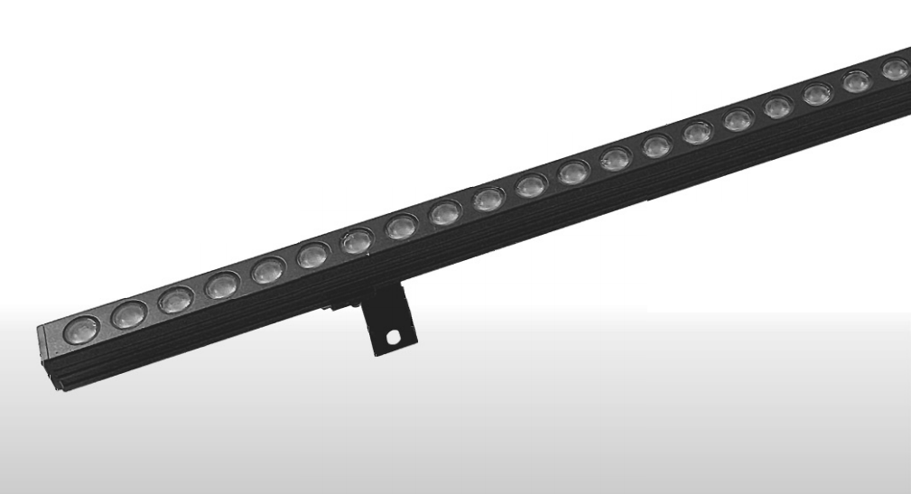
尺寸 | Model | L1000*W22*H25MM
产地 | Origin
灯具材质 | Material | 氧化铝
灯壳颜色 | Color | 外铝材颜色可定制
光束角 | Beam Angle | ■30度
配光曲线 | Photometric Curve | ■对称 □非对称
光源与反射器 | Lighting Source & Reflector | ☑可调
灯具电压 | Voltage | □220V ■24V □12V □其他 | 灯具安装尺寸图示 Installation Dimension
安装方式 | Fixing Pattern | 支架固定 | 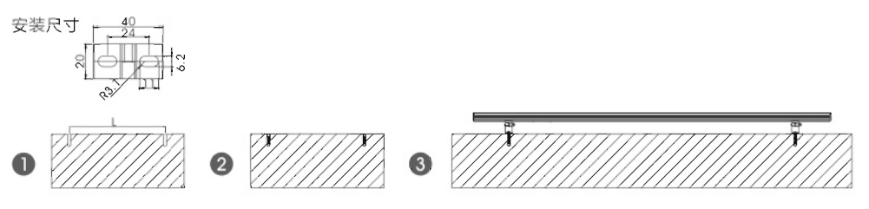
光学附件 | Appendix | ON/OFF
防水防尘等级 | Ingress Protection | ＞IP65
电器防护系数 | Safety Classification | Class III
芯片品牌 | chip brand | 飞利浦、CREE、OSRAM
光源说明 Specification of Light Source
光源类型 | Light Source Type | LED 0.25W*48PCS/M
光源功率 | Power Supply | 12W±10%/M | 灯具尺寸 Fixture Size
光源寿命 | Light Source Life | ≥50000小时 | 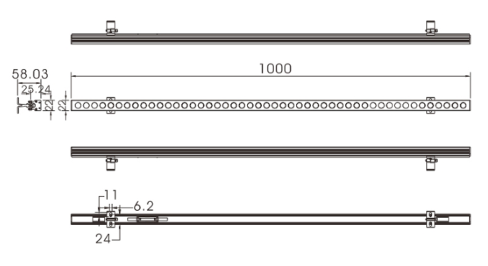
颜色或色温 | Color Temperature | 3000K
显色指数 | Color Rendering | ＞85
电器 Electrical Equipment
功率因数 | Power Factor | ≥0.98
安装尺寸 Fixture Dimension
灯具尺寸 | Lamp Dimensions | 如图所示，外观与幕墙同色
技术参数表 TECHNICAL DATA SHEET
项目名称 Project：淮安市重点文旅场所电器线路老化及消（安）防等应急工程 |  |  | 灯具名称：Name：LED洗墙灯
灯具安装位置 Location： |  |  | 灯具编号：Ref No.：Q-1 洗墙灯
灯具说明：Specification of Light Fixture |  |  | 灯具选型图示：Profile of Product
品牌 | Brand |  | 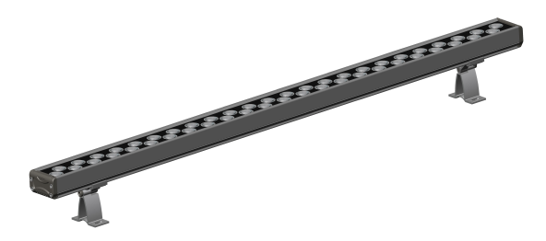
尺寸 | Model | L1000*W62*H34MM
产地 | Origin
灯具材质 | Material | 氧化铝+钢化玻璃
灯壳颜色 | Color | 外铝材颜色可定制
光束角 | Beam Angle | ■15*45度
配光曲线 | Photometric Curve | ■对称 □非对称
光源与反射器 | Lighting Source & Reflector | ☑可调
灯具电压 | Voltage | ■220V □24V □12V □其他 | 灯具安装尺寸图示 Installation Dimension
安装方式 | Fixing Pattern | 支架固定 | 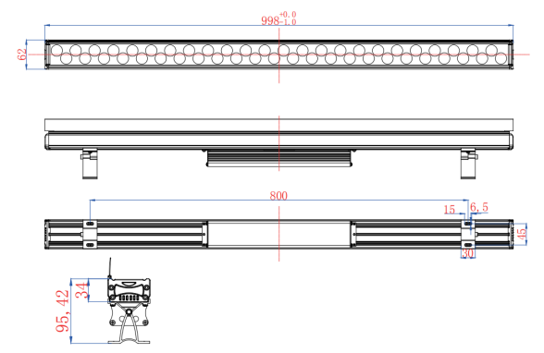
光学附件 | Appendix | DMX512
防水防尘等级 | Ingress Protection | ＞IP65
电器防护系数 | Safety Classification | Class I
芯片品牌 | chip brand | 飞利浦、CREE、OSRAM
光源说明 Specification of Light Source
光源类型 | Light Source Type | LED 2W*36PCS/M
光源功率 | Power Supply | 72W±10%/M | 灯具尺寸 Fixture Size
光源寿命 | Light Source Life | ≥50000小时 | 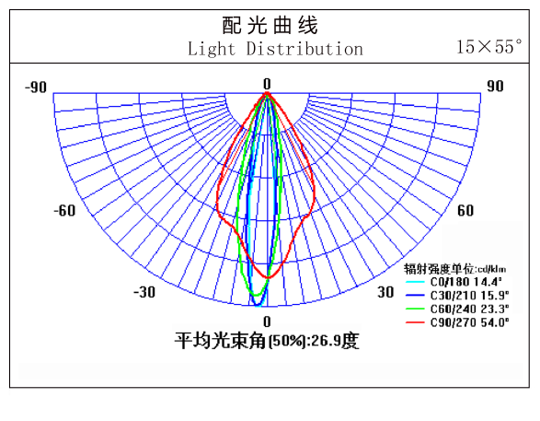
颜色或色温 | Color Temperature | RGBW（3000K）
显色指数 | Color Rendering | ＞85
电器 Electrical Equipment
功率因数 | Power Factor | ≥0.95
安装尺寸 Fixture Dimension
灯具尺寸 | Lamp Dimensions | 如图所示
技术参数表 TECHNICAL DATA SHEET
项目名称 Project：淮安市重点文旅场所电器线路老化及消（安）防等应急工程 |  |  | 灯具名称：Name：LED投光灯
灯具安装位置 Location： |  |  | 灯具编号：Ref No.：T-1投光灯
灯具说明：Specification of Light Fixture |  |  | 灯具选型图示：Profile of Product
品牌 | Brand |  | 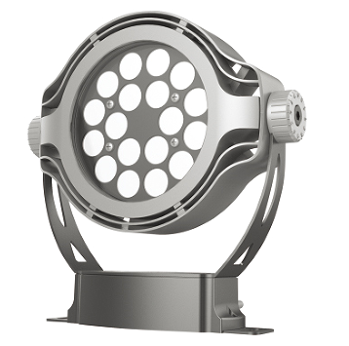
尺寸 | Model | L190*W160*H82.2MM
产地 | Origin
灯具材质 | Material | 防阻燃PC
灯壳颜色 | Color | 压铸铝+钢化玻璃
光束角 | Beam Angle | ■8°
配光曲线 | Photometric Curve | ■对称 □非对称
光源与反射器 | Lighting Source & Reflector | ■可调 □ 不可调 □可调节支架0-90°垂直转动，辅以锁定结构
灯具电压 | Voltage | ■220V □24V □12V □其他 | 安装尺寸图示 Installation Dimension
安装方式 | Fixing Pattern | 型材安装 | 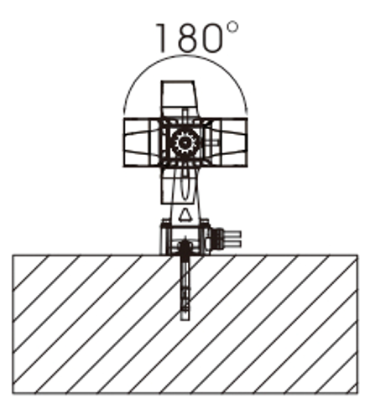
光学附件 | Appendix | ON/OFF
防水防尘等级 | Ingress Protection | ＞IP65
电器防护系数 | Safety Classification | Class I
芯片品牌 | chip brand | 飞利浦、CREE、OSRAM
光源说明 Specification of Light Source
光源类型 | Light Source Type | LED SMD2835
光源功率 | Power Supply | 18PCS 1W | 灯具尺寸 Fixture Size
光源寿命 | Light Source Life | ≥50000小时 | 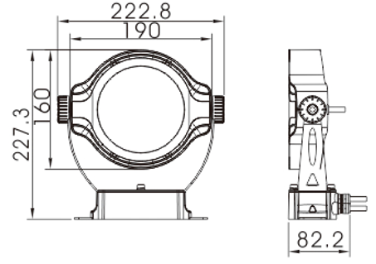
颜色或色温 | Color Temperature | 3000K
显色指数 | Color Rendering | ＞85
电器 Electrical Equipment
功率因数 | Power Factor | ≥0.95
安装尺寸 Fixture Dimension
灯具尺寸 | Lamp Dimensions | 如图所示
开孔尺寸 | Cave Dimensions | 详见CAD开孔尺寸图
技术参数表 TECHNICAL DATA SHEET
项目名称 Project：淮安市重点文旅场所电器线路老化及消（安）防等应急工程 |  |  | 灯具名称：Name：LED定制像素灯
灯具安装位置 Location： |  |  | 灯具编号：Ref No.：X-1像素灯
灯具说明：Specification of Light Fixture |  |  | 灯具选型图示：Profile of Product
品牌 | Brand |  | 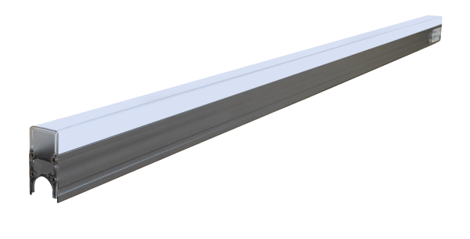
尺寸 | Model | L1000*W20*H40MM
产地 | Origin
灯具材质 | Material | 氧化铝+乳白PC罩
灯壳颜色 | Color | 外铝材颜色可定制
光束角 | Beam Angle | ■120度
配光曲线 | Photometric Curve | ■对称 □非对称
光源与反射器 | Lighting Source & Reflector | □可调 ■ 不可调 □可调节支架0-90°垂直转动，辅以锁定结构
灯具电压 | Voltage | □220V ■24V □12V □其他 | 灯具安装尺寸图示 Installation Dimension
安装方式 | Fixing Pattern | 弹簧卡扣\支架固定 | 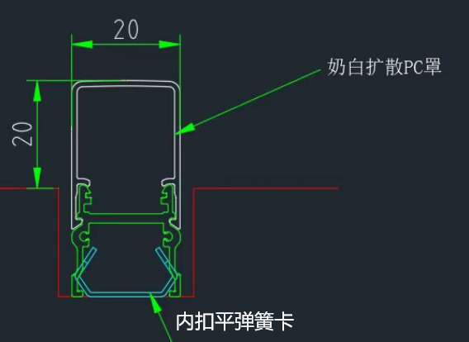
光学附件 | Appendix | DMX512外控8段
防水防尘等级 | Ingress Protection | ＞IP65
电器防护系数 | Safety Classification | Class III
芯片品牌 | chip brand | 飞利浦、CREE、OSRAM
光源说明 Specification of Light Source
光源类型 | Light Source Type | LED 0.25W*48PCS/M
光源功率 | Power Supply | 12W±10%/M | 灯具尺寸 Fixture Size
光源寿命 | Light Source Life | ≥50000小时 | 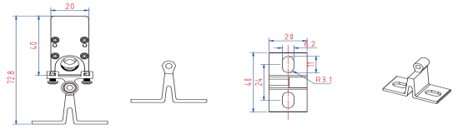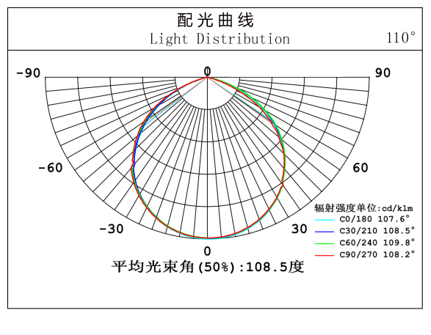
颜色或色温 | Color Temperature | RGBW（3000K）
显色指数 | Color Rendering | ＞85
电器 Electrical Equipment
功率因数 | Power Factor | ≥0.98
安装尺寸 Fixture Dimension
灯具尺寸 | Lamp Dimensions | 如图所示
注：LED定制像素灯，定制针对幕墙结构的固定结构件、定制尺寸符合现场幕墙凹槽安装深度与宽度要求。

技术参数表 TECHNICAL DATA SHEET
项目名称 Project：淮安市重点文旅场所电器线路老化及消（安）防等应急工程 |  |  | 灯具名称：Name：30点光源
灯具安装位置 Location： |  |  | 灯具编号：Ref No.：X-2像素灯
灯具说明：Specification of Light Fixture |  |  | 灯具选型图示：Profile of Product
品牌 | Brand |  | 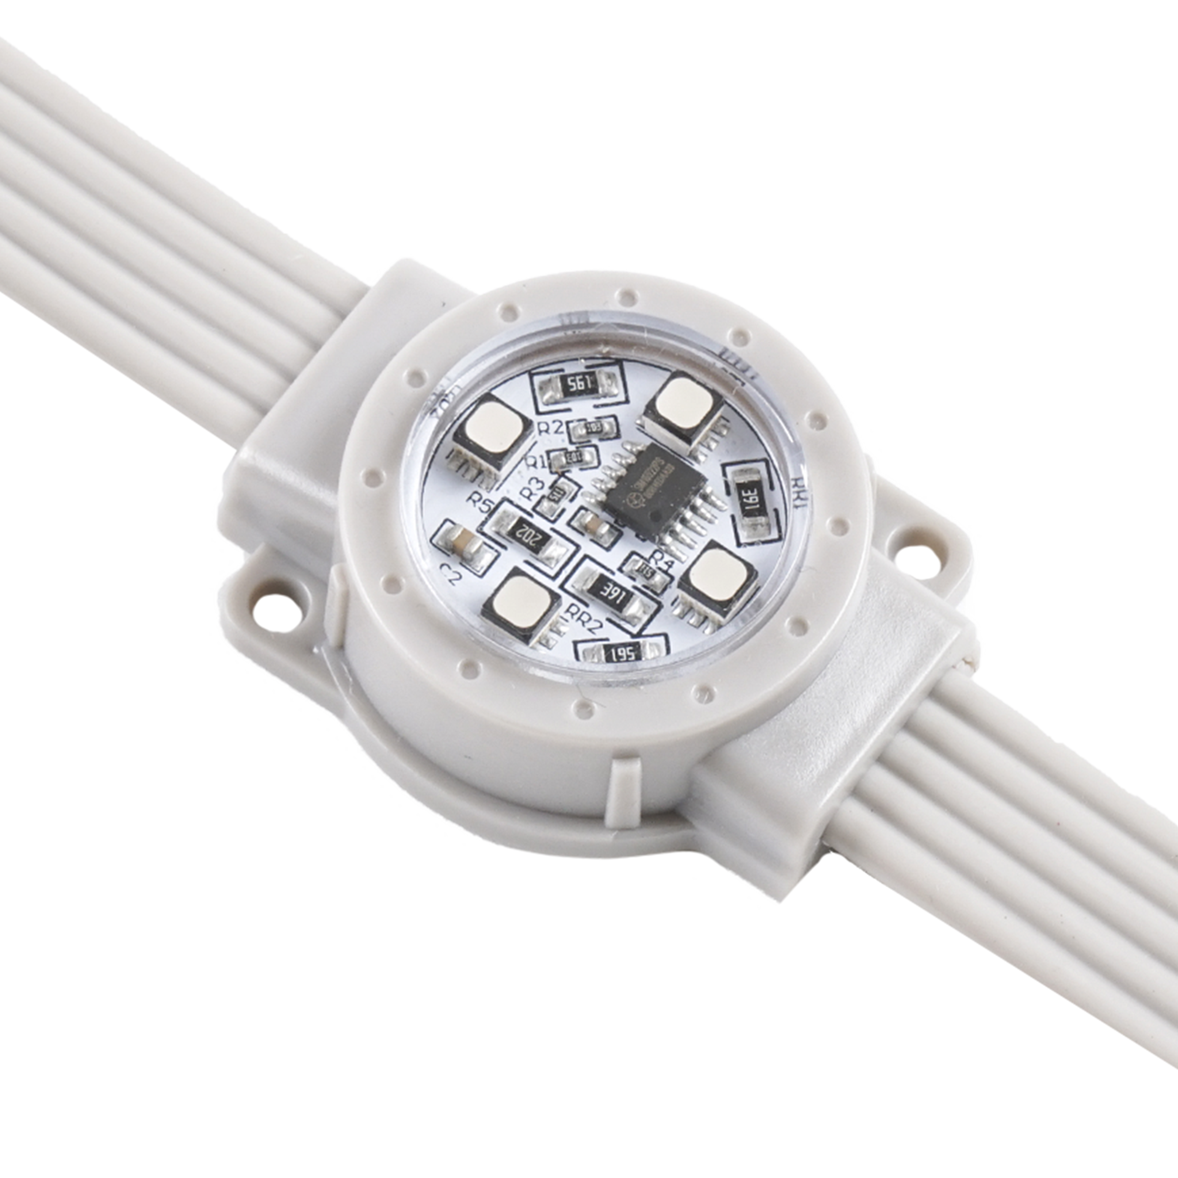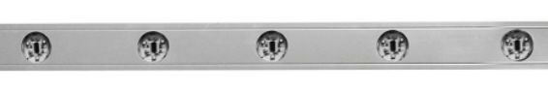
尺寸 | Model | 直径圆30MM
产地 | Origin
灯具材质 | Material | 防阻燃PC
灯壳颜色 | Color | 灰色底座+透明面罩
光束角 | Beam Angle | ■120°
配光曲线 | Photometric Curve | ■对称 □非对称
光源与反射器 | Lighting Source & Reflector | □可调 ■ 不可调 □可调节支架0-90°垂直转动，辅以锁定结构
灯具电压 | Voltage | □220V ■24V □12V □其他 | 安装尺寸图示 Installation Dimension
安装方式 | Fixing Pattern | 型材安装 | 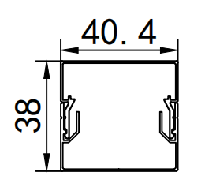
光学附件 | Appendix | DMX512 一米八颗
防水防尘等级 | Ingress Protection | ＞IP67
电器防护系数 | Safety Classification | Class III
芯片品牌 | chip brand | 飞利浦、CREE、OSRAM
光源说明 Specification of Light Source
光源类型 | Light Source Type | LED SMD5050
光源功率 | Power Supply | 4PCS 1.2W | 灯具尺寸 Fixture Size
光源寿命 | Light Source Life | ≥50000小时 | 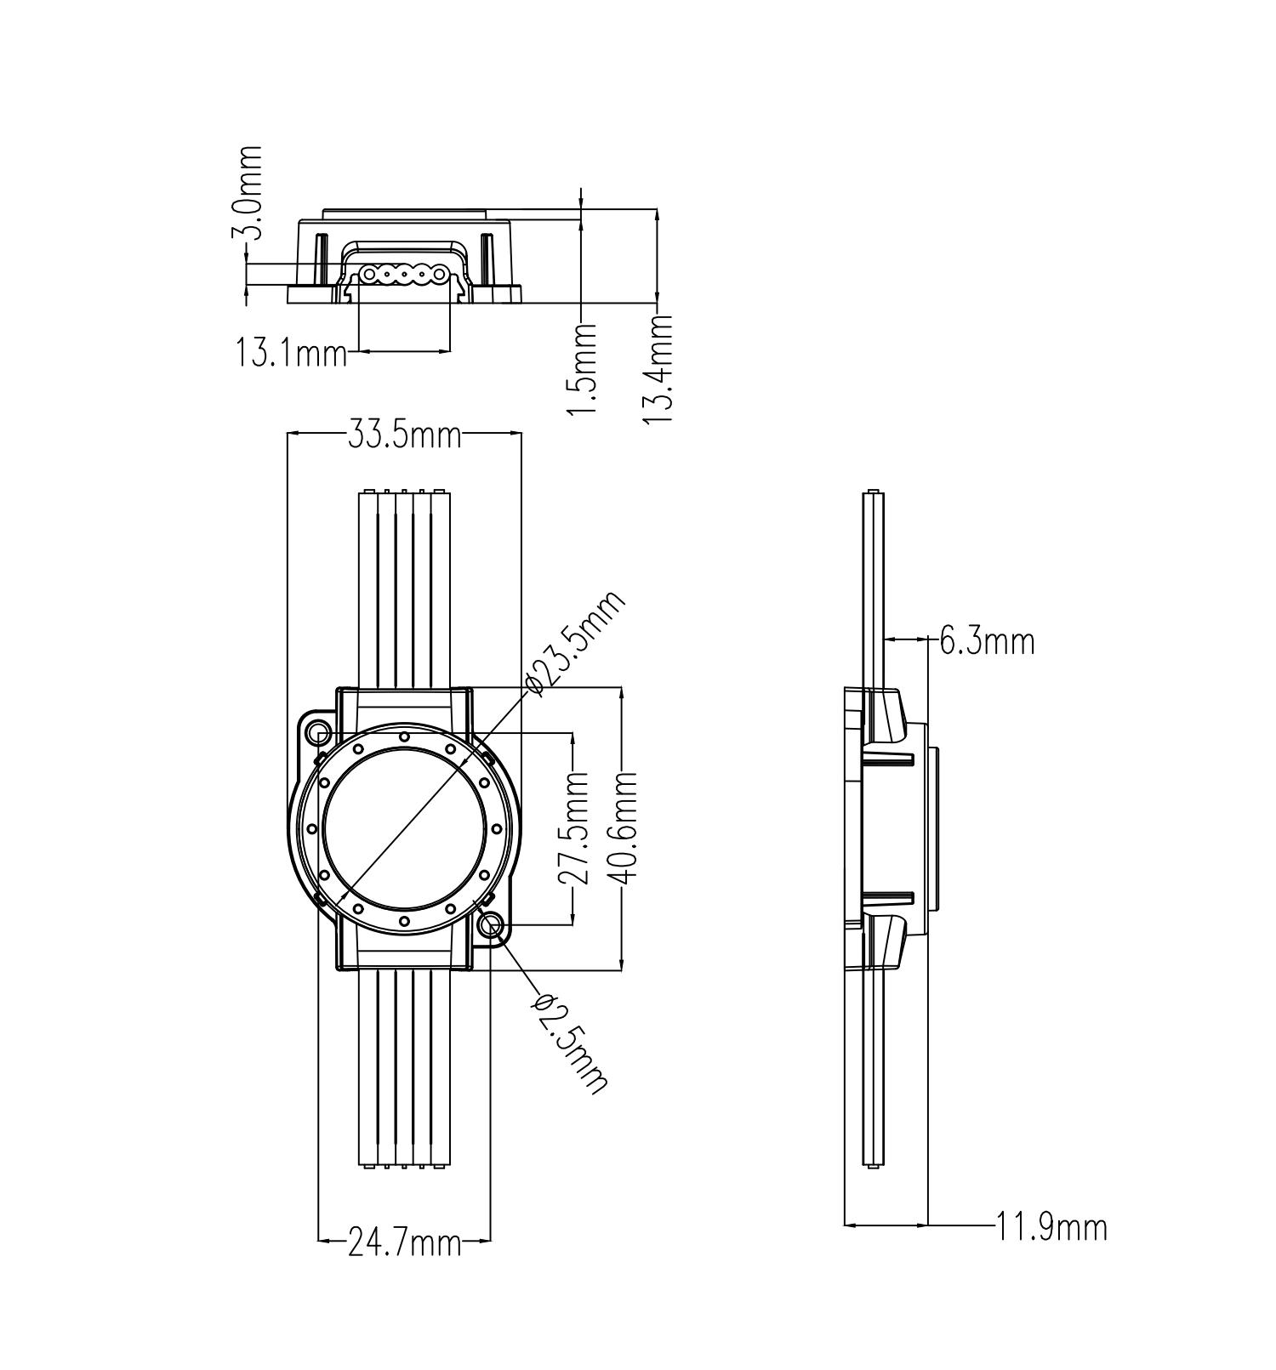
颜色或色温 | Color Temperature | RGBW（3000K）
显色指数 | Color Rendering | ＞85
电器 Electrical Equipment
功率因数 | Power Factor | ≥0.98
安装尺寸 Fixture Dimension
灯具尺寸 | Lamp Dimensions | 如图所示
开孔尺寸 | Cave Dimensions | 详见CAD开孔尺寸图

